学籍学历验证方法

一、在校生学籍验证方法
1.网站验证
如学生已下载教育部学籍验证报告，复制图1红框内验证码，然后打开学信网：https://www.chsi.com.cn/（见图2），三个红框处均能输入验证码验证学籍。

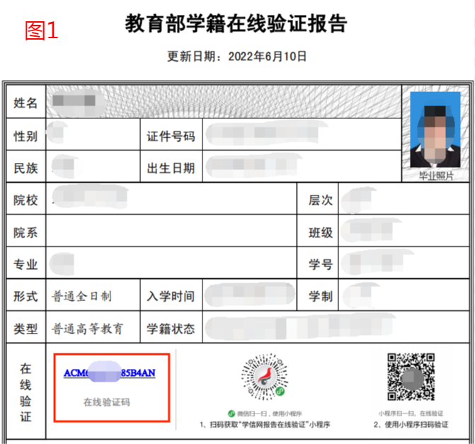
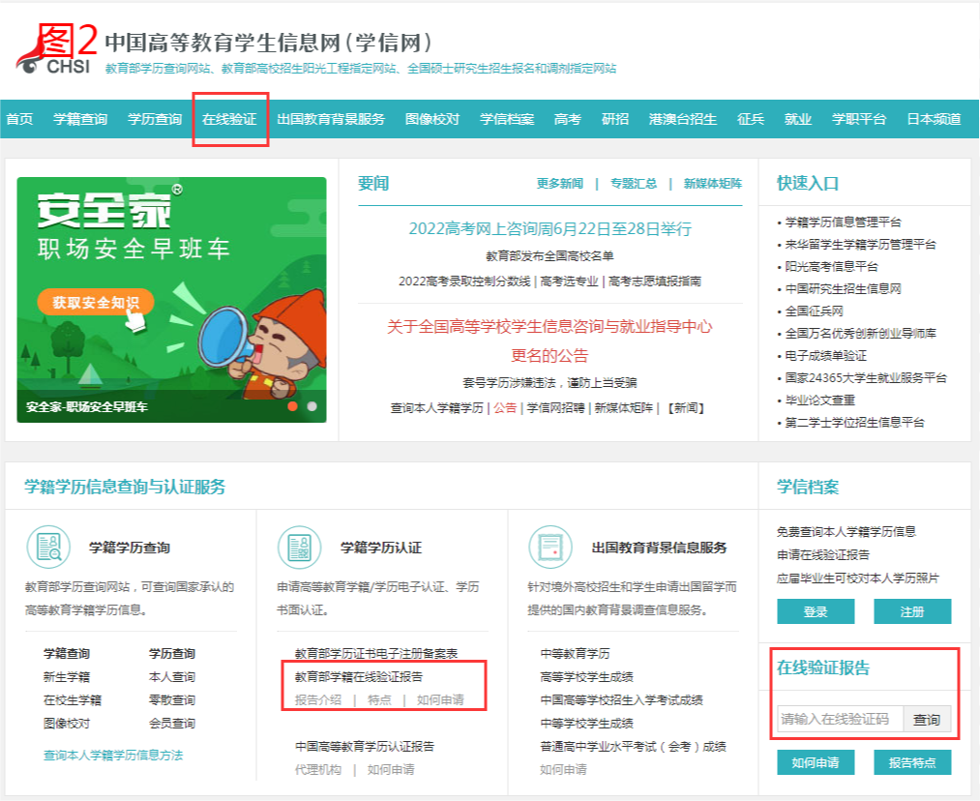
2.手机验证
打开微信，先扫一扫学籍在线认证报告的小程序码，进入“学信网报告在线验证小程序”后，用小程序扫码验证报告右侧二维码，即可核验学籍。见下图。
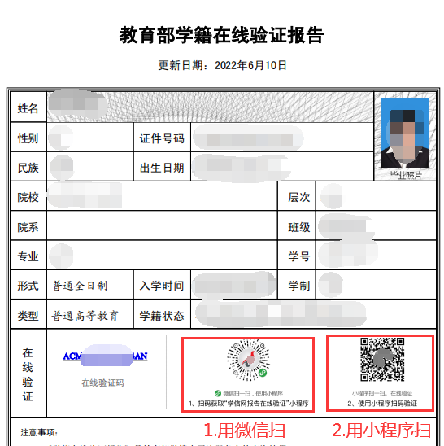

3.考生如何下载学籍验证报告
如考生未下载教育部学籍验证报告，可要求其登录学信网https://www.chsi.com.cn/，点击下图红框位置注册或登录账号，进入学信档案下载学籍验证报告。
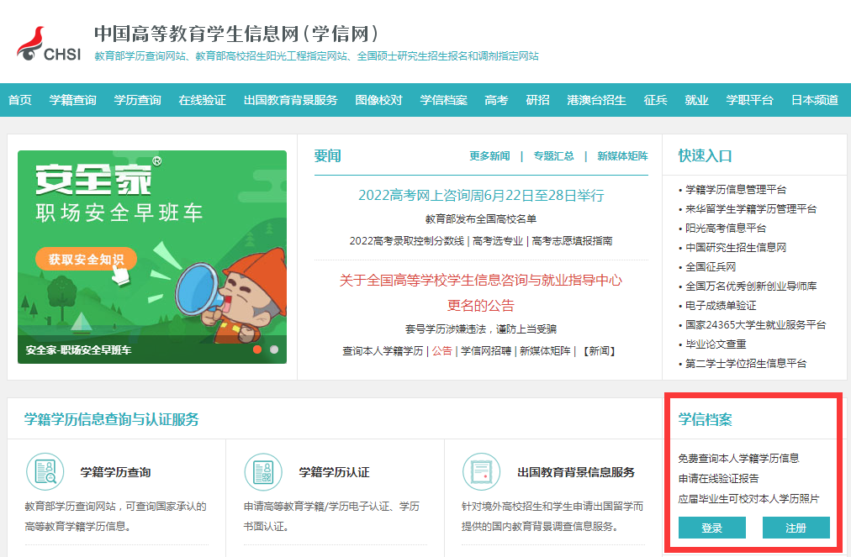
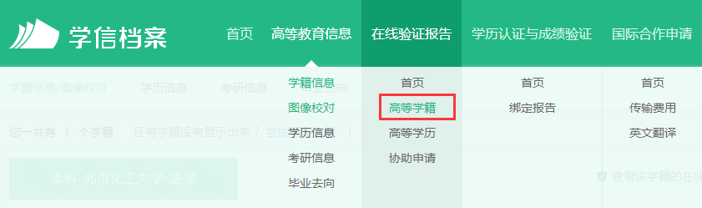

二、学历认证方法
如考生已取得本科学历，则可以直接让考生提交学历证书照片或学历证书编号，研究所进入学信网，点击“零散查询”（见下图），录入考生证书编号和姓名查询。注意，此网站只能查考生的学历证书。
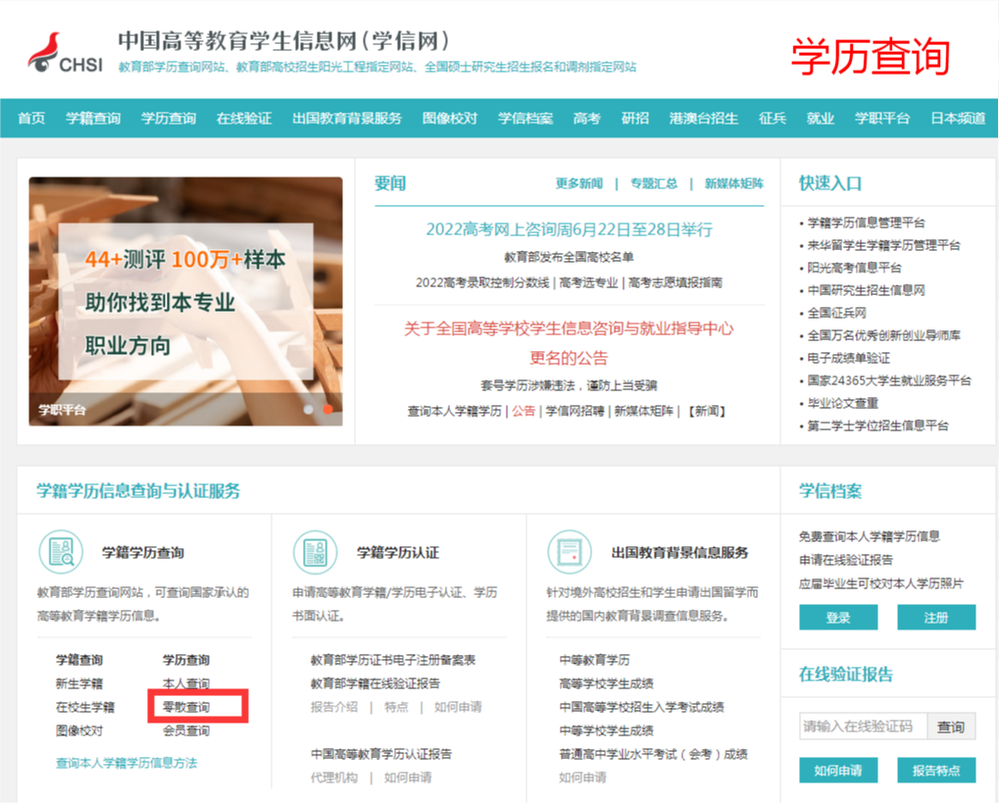
三、学位认证方法
如考生只有学位证，没有学历证书（一般为考生是单证在职攻读专业学位硕士或同等学力申硕，或为境外学位，报考我院博士生的情况），其学位证书号无法在学信网查询，应在“中国学位与研究生教育信息网”（简称“学位网”）查询。网址：http://www.cdgdc.edu.cn/，点击“学位查询”-“非会员单位”）查询。境外学位也可在此网站查询。见下图。

